30.11.2020Г. № 700
РОССИЙСКАЯ ФЕДЕРАЦИЯ
ИРКУТСКАЯ ОБЛАСТЬ
СЛЮДЯНСКИЙ МУНИЦИПАЛЬНЫЙ РАЙОН
СЛЮДЯНСКОЕ ГОРОДСКОЕ ПОСЕЛЕНИЕ
АДМИНИСТРАЦИЯ
ПОСТАНОВЛЕНИЕ

Об утверждении перечня пунктов временного
размещении населения, создаваемых при угрозе
или возникновении чрезвычайных ситуаций
природного и техногенного характера на
территории Слюдянского муниципального
образования

В целях организованного проведения эвакуационных мероприятий в случае угрозы или возникновения чрезвычайных ситуаций природного и техногенного характера на территории Слюдянского муниципального образования, в соответствии с Федеральными законами от 21 декабря 1994 года № 68-ФЗ «О защите населения и территорий от чрезвычайных ситуаций природного и техногенного характера», от 6 октября 2003 года № 131-ФЗ «Об общих принципах организации местного самоуправления в Российской Федерации», Положением о единой государственной системе предупреждения и ликвидации чрезвычайных ситуаций, утвержденным постановлением Правительства Российской Федерации от 30 декабря 2003 года № 794, методическими рекомендациями Министерства Российской Федерации по делам гражданской обороны, чрезвычайным ситуациям и ликвидации последствий стихийных бедствий от 20.08.2020 г. №2-4-71-18-11 «По организации первоочередного жизнеобеспечения населения в чрезвычайных ситуациях и работы пунктов временного размещения пострадавшего населения», руководствуясь статьями 47,49 Устава Слюдянского муниципального образования, зарегистрированного Главным управлением Министерства юстиции Российской Федерации по Сибирскому Федеральному округу от 23 декабря 2005 года № RU385181042005001, с изменениями и дополнениями, зарегистрированными Управлением Министерства юстиции Российской Федерации по Иркутской области от 14 мая 2020 года № RU385181042020002,

ПОСТАНОВЛЯЕТ:

- Утвердить перечень пунктов временного размещения (далее ПВР), согласно приложению №1.
- Утвердить Положение по организации работы пунктов временного размещения пострадавшего населения на территории Слюдянского муниципального образования, согласно приложению № 2.
- Руководителям организаций на базе которых создаются ПВР:
3.1. Назначить руководителей ПВР (начальника и его заместителя) из числа работников организации, на базе которых планируется развертывание ПВР.
3.2. Создать и утвердить состав администрации ПВР.
3.3. Разработать функциональные обязанности должностных лиц ПВР.
3.4. Привести нормативно – правовые акты по организации, учреждения в соответствие с действующим законодательством и утверждённым Положением.
3.5. Организовать проведение теоретической и практической подготовки лиц входящих в состав администраций ПВР.
4. Опубликовать настоящее постановление в газете «Славное море» или в приложении к данному периодическому изданию и разместить на официальном сайте администрации Слюдянского городского поселения Слюдянского района в информационно - телекоммуникационной сети «Интернет».
- Контроль за исполнением настоящего постановления оставляю за собой.

Глава Слюдянского
муниципального образования
В.Н. Сендзяк

Приложение № 1

к постановлению администрации

Слюдянского муниципального образования

от «30» ноября 2020 года № 700

Перечень пунктов временного размещения
Слюдянского муниципального образования
№  п/п | Наименование эвакооргана | Фактический (почтовый)  адрес  учреждения, | Наименование  учреждения | Ф.И.О. руководителя контактный телефон | Вместимость  (человек) | Медицинская  Помощь | Обеспечение  водой | Обеспечение продуктами питания и продовольственным сырьем
1. | Пункт временного размещения №1 | 665903, Иркутская область,  г. Слюдянка  ул. Гранитная, д.1 | МБОУ СОШ  № 1 | Зарубина Алла Викторовна, директор,  8904-131-79-95 | 418 | ОГБУЗ  Слюдянская  районная больница, Иркутская область  г. Слюдянка ул. Советская д.23 | ООО «УКС»  Иркутская область,  г. Слюдянка  ул.Пролетарская д.42 | ИП Соломина Ольга Альбертовна  Иркутская область,  г. Слюдянка  ул. Ленина, д.182
2. | Пункт временного размещения №2 | 665904, Иркутская область,  г. Слюдянка  ул. Куприна д.2 | МБОУ СОШ  № 2 | Скумс Светлана Владимировна, директор,  8-950-112-60-18 | 650
3. | Пункт временного размещения №3 | 665904, Иркутская область,  г. Слюдянка  ул. Ленина д.90 | МБОУ СОШ  № 4 | Трамбицкая Татьяна Александровна, директор,  8-395-44-51-8-36 | 565
4. | Пункт временного размещения №4 | 665904, Иркутская область,  г. Слюдянка  ул. Героя Ивана Тонконога д.21 | МБОУ СОШ  № 49 | Житова Наталья Михайловна, директор,  8-902-175-44-42 | 650
5. | Пункт временного размещения №5 | 665904, Иркутская область,  г. Слюдянка  ул. Сл. Красногвардей-цев д.9 | МБОУ СОШ  № 50 | Крысенок Наталья Ивановна, директор,  8-902-178-16-52 | 650
6. | Пункт временного размещения №6 | 665904, Иркутская область,  г. Слюдянка,  ул. Советская д.21 | ЧОУ Школа интернат №23 ОАО «РЖД» | Доценко Людмила Васильевна, директор,  8-950-081-93-62 | 400
7. | Пункт временного размещения №7 | 665904, Иркутская область,  г. Слюдянка,  ул. Ленина д.1Е | МБОУ ДО ДЮСШ  г. Слюдянки | Володченко Александр Валерьевич, директор,  8-908-664-18-63 | 500
8. | Пункт временного размещения №8 | 665904, Иркутская область,  г. Слюдянка,  ул. Ленина 21А | МБОУ ДО ДЮСШ  г. Слюдянки |  | 160
9. | Пункт временного размещения №9 | 665904, Иркутская область,  г. Слюдянка,  ул. Ленина 8 А | МБУ ДК «Перевал»  г. Слюдянки | Шекера Жанна Владимировна, директор,  8-902-762-18-39 | 220
10. | Пункт временного размещения №10 | 665904, Иркутская область,  г. Слюдянка,  ул. Парижской Коммуны д.1А | ДК «Железнодо-рожников» на ст. Слюдянка ОАО РЖД | Савичев Дмитрий Анатольевич, директор,  8-902-766-46-08 | 200
11. | Пункт временного размещения №11 | 665904, Иркутская область,  п. Сухой Ручей ул. Линейная д.15 | ДК «Волна» МБУ ЦСКД Слюдянского городского поселения | Денисова Ольга Ивановна, директор,  8-908-662-00-34 | 120
 | Всего ПВР -11 |  |  |  | 4533

Приложение № 1 к Положению

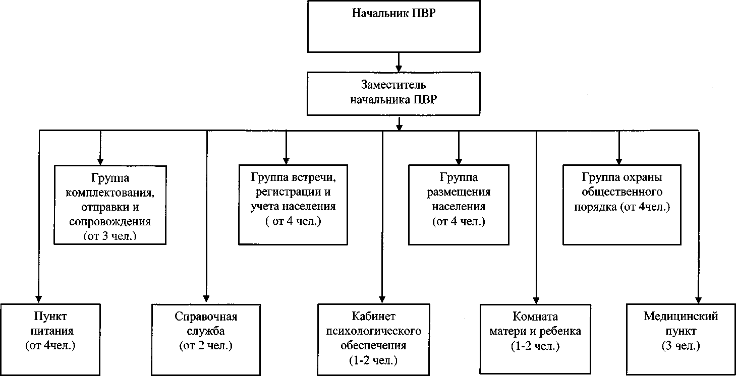
Рекомендуемая структура
администрации пункта временного размещения

Начальник пункта временного размещения
(подпись, ФИО, дата)

Приложение № 2 к постановлению администрации

Слюдянского муниципального

образования

от «30» ноября 2020 года №700

ПОЛОЖЕНИЕ
по организации работы пунктов временного размещения пострадавшего населения на территории Слюдянского муниципального образования

I.Общее положение

  - Положение об организации и функционирования пунктов временного размещения населения Слюдянского муниципального образования, пострадавшего в чрезвычайных ситуациях природного и техногенного характера (далее Положение), разработано в соответствии с Федеральными законами от 06.10.2003 г. № 131-ФЗ «Об общих принципах организации местного самоуправления в Российской Федерации», от 21.12.1994 № 68-ФЗ «О защите населения и территорий от чрезвычайных ситуаций природного и техногенного характера» и методическими рекомендациями Министерства Российской Федерации по делам гражданской обороны, чрезвычайным ситуациям и ликвидации последствий стихийных бедствий от 20.08.2020 г. №2-4-71-18-11 «По организации первоочередного жизнеобеспечения населения в чрезвычайных ситуациях и работы пунктов временного размещения пострадавшего населения» (далее методические рекомендации), и определяет порядок создания, функционирования и прекращения функционирования пунктов временного размещения населения Слюдянского муниципального образования, пострадавшего в чрезвычайных ситуациях природного и техногенного характера.
  - ПВР создается заблаговременно. На базе учреждений образования развертывается ПВР для приема, учета и кратковременного пребывания эвакуируемых детей, содержащихся в учреждениях дошкольного образования, попадающих в зону ЧС, а также персонала данных детских учреждений.
  - Больных, проходящих курс лечения в медицинских организациях, попадающих в зону ЧС, эвакуируют вместе с медицинским и обслуживающим персоналом и временно размещают в медицинских организациях, расположенных в безопасной зоне.
  - В помещениях общеобразовательных учреждений, расположенных в безопасной зоне, развертываются ПВР для приема, учета и кратковременного пребывания школьников, эвакуируемых из аналогичных учреждений, попадающих в зону ЧС, преподавательского состава и технического персонала указанных учреждений, а также населения, эвакуируемого из опасной зоны.
  - Эвакуируемые в рабочее время работники предприятий, учреждений, организаций (далее - организации), остальное население, попадающие в зону ЧС, временно размещаются на объектах, определенных решениями КЧС и ОПБ в качестве ПВР.
  - Развертывание мобильных ПВР для пострадавшего населения и организация его жизнеобеспечения осуществляется при условии, когда исчерпаны все другие возможные пути решения расселения пострадавшего в ЧС населения.
1.7. Основные условия создания мобильных ПВР определены в пунктах 1.9. и 1.10. методических рекомендаций.
- Мобильные ПВР предназначены для размещения пострадавшего населения, не нуждающегося в специализированной медицинской помощи.

- ЦЕЛЬ И ЗАДАЧИ СОЗДАНИЯ ПВР ПОСТРАДАВШЕГО НАСЕЛЕНИЯ

  - Главной целью создания ПВР пострадавшего населения в ЧС является создание и поддержание необходимых условий для сохранения жизни и здоровья людей в наиболее сложный в организационном отношении период после возникновения ЧС.
  - ПВР предназначен для приема, временного размещения, учета и первоочередного жизнеобеспечения населения, отселенного (эвакуированного) из зоны ЧС или вероятной ЧС.
  - При выборе места размещения ПВР предусмотреть максимальное использование инженерной (дорог, электро-, водо-, тепло- и канализационных сетей) и социальной (медицинских организаций, школ, предприятий торговли и общественного питания, коммунально-бытовых служб и т.п.) инфраструктур населенного пункта, в границах которого или рядом с которым размещается ПВР.
  - Категории пострадавшего населения, нуждающиеся в первичной медико-санитарной помощи, беременных женщин, кормящих матерей, семьи с детьми дошкольного возраста, больных с тяжелыми (хроническими) заболеваниями размещается в стационарных ПВР, пригодных для жилья и имеющих системы жизнеобеспечения и медицинское обслуживание. Проживание этой категории населения в ПВР допускается только на период эвакуации его из зон бедствия.
  - При размещении ПВР в п. Сухой Ручей, Буровщина предусмотрено выездное обслуживание пострадавшего населения предприятиями и учреждениями города Слюдянка.
  - Выбор места развертывания ПВР осуществляется, исходя из недопущения нанесения ущерба естественным экологическим системам и необратимых изменений в окружающей природной среде.
  - Основными задачами ПВР при повседневной деятельности считаются:
планирование и подготовка к осуществлению мероприятий по организованному приему населения, выводимого из зон возможных ЧС;
разработка необходимой документации;
заблаговременная подготовка помещений, инвентаря и средств связи;
обучение администрации ПВР действиям по приему, учету и размещению пострадавшего населения в ЧС;
практическая отработка вопросов оповещения, сбора и функционирования администрации ПВР;
участие в учениях, тренировках и проверках, проводимых структурными подразделениями Управления МЧС России по Иркутской области, органами, уполномоченными решать задачи гражданской обороны и задачи по предупреждению и ликвидации чрезвычайных ситуаций (далее - органы по ГО и ЧС).
  - Основными задачами ПВР при возникновении ЧС считаются:
полное развертывание ПВР для эвакуируемого населения, подготовка к приему и размещению людей;
организация учета прибывающего населения и его размещения;
установление связи с КЧС и ОПБ и эвакоприемной комиссией, с ЕДДС, с организациями, участвующими в жизнеобеспечении эвакуируемого населения;
организация жизнеобеспечения эвакуируемого населения;
информирование об обстановке прибывающего в ПВР пострадавшего населения;
представление донесений о ходе приема и размещения населения в КЧС и ОПБ;
подготовка пострадавшего населения к отправке в пункты длительного проживания (при продолжительном периоде восстановительных работ).
- СОСТАВ АДМИНИСТРАЦИИ ПВР ПОСТРАДАВШЕГО НАСЕЛЕНИЯ
  - Штат администрации ПВР зависит от численности принимаемого пострадавшего населения в ЧС и предназначен для планирования, организованного приема и размещения отселяемого (эвакуируемого) населения, а также его обеспечения всеми видами жизнеобеспечение населения (далее ЖОН).
  - В штат администрации ПВР на 125-500 чел. вправе входить:
начальник ПВР - 1 чел.;
заместитель начальника ПВР - 1 чел.;
группа встречи, приема, регистрации и размещения - 4 чел.;
торговля и питание - 1 чел.;
группа охраны общественного порядка - 4 чел.;
группа комплектования, отправки и сопровождения - 2 чел.;
стол справок - 1 чел.;
медпункт - 1 врач; 2 медсестры;
кабинет психологического обеспечения - 1 психолог;
комната матери и ребенка - 2 чел.
  - Начальника ПВР и его заместителей назначаются распоряжением главы Слюдянского муниципального образования. Остальной личный состав администрации ПВР назначается приказом руководителя организации, на базе которой развертывается ПВР. Личный состав ПВР должен твердо знать свои функциональные обязанности и добросовестно их выполнять. Организационная структура ПВР представлена в приложении № 1.
  - Для функционирования ПВР выделяются силы и средства: от службы охраны общественного порядка: 2-3 сотрудника и транспорт с громкоговорящей связью - для обеспечения охраны общественного порядка и регулирования при необходимости движения в районе расположения ПВР;
от медицинской службы (из числа близлежащих медицинских организаций):
врач и средний медперсонал (2-3 человека) - для организации медицинского пункта в ПВР;
от службы торговли и питания: один представитель, а также средства и персонал (из числа близлежащих организаций торговли и общественного питания) - для развертывания пункта питания и обеспечения пострадавшего населения предметами первой необходимости.
Указанные силы и средства выделяются согласно планам (расчетам) соответствующих организаций, участвующих в обеспечении мероприятий ЖОН.
  - Всем лицам, входящим в состав администрации ПВР, необходимо пройти теоретическую подготовку и практическую тренировку в объеме программы подготовки эвакуационных органов гражданской обороны.
- ОРГАНИЗАЦИЯ РАБОТЫ ПВР ПОСТРАДАВШЕГО НАСЕЛЕНИЯ
  - Руководителю организации, на базе которой развертывается ПВР, организовать разработку документов, материально-техническое обеспечение, необходимое для функционирования ПВР, практическое обучение администрации ПВР. Руководитель организации несет персональную ответственность за готовность ПВР.
  - В своей деятельности администрация ПВР подчиняется КЧС и ОПБ.
  - Администрация ПВР для качественного ЖОН составляет заявки на материальные средства, продукты питания для представления в КЧС и ОПБ.
  - В целях организации работы ПВР администрации ПВР необходимо принять следующие документы:
приказ руководителя организации о создании ПВР;
функциональные обязанности администрации ПВР;
штатно-должностной список администрации ПВР;
табель оснащения медицинского пункта ПВР;
календарный план действий администрации ПВР (приложение № 2);
схема оповещения и сбора администрации ПВР (приложение № 3);
схема связи и управления ПВР (приложение № 4);
журнал регистрации размещаемого в ПВР населения (приложение № 5);
журнал полученных и отданных распоряжений, донесений и докладов в ПВР (приложение № 6);
журнал отзывов и предложений размещаемого в ПВР населения;
анкета качества условий пребывания (приложение № 7).
  - Для обеспечения функционирования ПВР предусмотреть:
указатели расположения элементов ПВР и передвижения населения;
перечень сигналов оповещения и порядок действий по ним;
электрические фонари;
электромегафоны;
инвентарь для уборки помещений и территории.
  - Всему личному составу администрации ПВР носить на груди бирки с указанием должности, фамилии, имени и отчества.
  - Администрации ПВР предусмотреть хорошее освещение всех помещений и всей прилегающей к ПВР территории.
  - Документы начальника ПВР:
функциональные обязанности начальника ПВР;
договор на оказание услуг временного размещения населения, пострадавшего в ЧС;
схема оповещения личного состава ПВР (приложение № 3);
список личного состава ПВР;
схема размещения элементов ПВР;
удостоверение начальника ПВР (приложение № 8);
функциональные обязанности администрации ПВР;
телефонный справочник.
  - Документы группы регистрации и учета пострадавшего населения:
журнал регистрации эвакуируемого населения в ПВР (приложение № 5);
телефонный справочник;
функциональные обязанности.
  - Документы медицинского пункта:
журнал регистрации пострадавшего населения, обратившегося за медицинской помощью, а также другими документами, регламентированными приказами Минздрава России.
  - Документы стола справок:
журнал полученных и отданных распоряжений, донесений и докладов ПВР (приложе-
ние № 6);
телефонный справочник;
журнал отзывов и предложений размещаемого в ПВР населения;
список размещенного в ПВР населения;
список выбывшего из ПВР населения с направлением выбытия.
  - С получением решения КЧС и ОПБ руководителю организации - начальнику ПВР организовать прием и размещение пострадавшего населения согласно календарному плану действий администрации ПВР.
  - В случае необходимости функционирование организаций, на базе которых развертываются ПВР, может быть приостановлено по решению главы Слюдянского муниципального образования до завершения мероприятий по устранению поражающего воздействия источника ЧС.
  - Для размещения медицинского пункта, комнаты психологического обеспечения и организации пункта питания, развертываемых соответственно медицинской организацией и предприятием общественного питания, начальнику ПВР предлагается предусмотреть отдельные помещения.
  - Все вопросы жизнеобеспечения эвакуируемого населения начальнику ПВР решать во взаимодействии с КЧС и ОПБ.
  - При возникновении на территории Слюдянского муниципального образования ЧС любого характера расходы на проведение мероприятий по временному размещению пострадавшего населения и его первоочередному жизнеобеспечению осуществляются за счет собственных средств организаций и местного бюджета.
- СОДЕРЖАНИЕ ПОМЕЩЕНИЙ И ТЕРРИТОРИЙ ПВР
  - Все здания, помещения и участки территории всегда содержаться в чистоте и порядке. Предусмотреть ответственность руководителя ПВР за правильное использование зданий и помещений, за сохранность мебели, инвентаря и оборудования.
  - Размещение населения в помещениях производить из расчета не менее 12 м объема воздуха на одного человека.
  - Комнаты пронумеровать, на наружной стороне входной двери каждой комнаты вывесить табличку с указанием номера комнаты и ее назначения, а внутри каждой комнаты - опись находящегося в ней имущества.
  - Комнату бытового обслуживания оборудовать столами для глажения, зеркалами и обеспечивается стульями, табуретами, необходимым количеством утюгов и инструментом для производства текущего ремонта одежды, ремонтными материалами и принадлежностями.
  - Кровати располагать не ближе 50 см от наружных стен с соблюдением равнения в один ярус, но не более чем в два яруса.
  - Одежда, белье и обувь при необходимости просушиваются в оборудуемых сушилках.
  - В помещениях ПВР на видном месте вывесить на информационных стендах распорядок дня, регламент работы, схема размещения, опись имущества, другие необходимые инструкции и журнал отзывов и предложений размещаемого в ПВР населения.
  - Все помещения обеспечить достаточным количеством урн для мусора. У наружных входов в помещения целесообразно оборудовать приспособления для очистки обуви от грязи и урны для мусора.
  - Организация ежедневной уборки помещений ПВР и поддержание чистоты в них возложить на руководителя ПВР.
  - Проветривание помещений в ПВР производить дежурными перед сном и после сна.
  - На летний период окна помещений ПВР предлагается оборудовать мелкоячеистыми сетками для защиты от насекомых.
  - Имеющиеся вентиляционные устройства содержать в исправном состоянии. Принудительная вентиляция приводится в действие согласно инструкции.
  - При отсутствии водопровода в отапливаемых помещениях предлагается предусмотреть установку наливных умывальников; вода в них должна быть круглосуточно. Перед наполнением умывальников свежей водой оставшаяся вода сливается, умывальники очищаются, грязная вода выносится и выливается в отведенные для этого места.
  - Зимой в жилых помещениях поддерживается температура воздуха не ниже +18°С. Термометры вывешиваются в помещениях на стенах, вдали от печей и нагревательных приборов, на высоте 1,5 м от пола.
  - Для чистки одежды отводятся отдельные, специально оборудованные помещения или места.
  - Курение в зданиях и помещениях ПВР запрещается.
  - В ПВР рекомендуется оборудовать: душевую - из расчета 3-5 душевых сеток на этажную секцию, комнату для умывания - из расчета один умывальник на 5 - 7 человек, туалет - из расчета один унитаз и один писсуар на 10 - 12 человек, ножную ванну с проточной водой (в комнате для умывания) - на 30 - 35 человек, а также мойка на этажную секцию для стирки одежды. При умывальниках предусмотреть мыло.
  - Туалеты рекомендуется содержать в чистоте, проводить ежедневную дезинфекцию, иметь хорошую вентиляцию и освещение. Инвентарь для их уборки целесообразно хранить в специально отведенном для этого месте (шкафу). Наблюдение за содержанием туалетов может быть возложено на руководителя ПВР и дежурных.
  - Наружные туалеты предлагается устраивать с водонепроницаемыми выгребными ямами на расстоянии 40- 100 м от жилых помещений, столовых. В северных районах это расстояние может быть меньше. Дорожки к наружным туалетам в ночное время освещаются. При необходимости (на ночь) в холодное время года в специально отведенных помещениях оборудуются писсуары.
  - Выгребные ямы туалетов своевременно очищаются и дезинфицируются.
- ФУНКЦИОНАЛЬНЫЕ ОБЯЗАННОСТИ ДОЛЖНОСТНЫХ ЛИЦ ПВР
  - Начальник ПВР отвечает за организацию регистрации, подготовку и прием пострадавшего населения, за организацию работы всей администрации ПВР. Он является прямым начальником всего личного состава ПВР, несет личную ответственность за организацию, подготовку и прием пострадавшего населения.
  - Начальник ПВР подчиняется председателю КЧС и ОПБ, руководителю организации, при которой создан ПВР.
  - Начальник ПВР при повседневной деятельности обязан:
совершенствовать свои знания по руководящим документам приема и размещения пострадавшего населения;
знать количество принимаемого пострадавшего населения;
организовать разработку необходимой документации ПВР;
осуществлять контроль за укомплектованностью штата администрации ПВР;
организовывать обучение и инструктаж сотрудников администрации ПВР по приему, учету и размещению пострадавшего населения в ЧС;
разрабатывать и доводить порядок оповещения сотрудников администрации ПВР;
распределять обязанности между сотрудниками администрации ПВР, организовывать их тренировку и готовить их к выполнению своих обязанностей при угрозе и с объявлением ЧС;
участвовать в учениях, тренировках и проверках, проводимых органами местного самоуправления муниципального образования, органами по ГО и ЧС; поддерживать связь с КЧС и ОПБ.
  - Начальник ПВР при возникновении ЧС обязан:
установить связь с КЧС и ОПБ и с организациями, участвующими в ЖОН; организовать полное развертывание ПВР и подготовку к приему и размещению людей;
организовать учет прибывающего населения и его размещение;
контролировать ведение документации ПВР;
организовать жизнеобеспечение эвакуируемого населения, вести мониторинг его качества (приложение № 7);
организовать поддержание в ПВР общественного порядка (приложение № 9);
организовать информирование пострадавшего населения об обстановке;
своевременно представлять донесения о ходе приема и размещения населения в КЧС и ОПБ;
организовать подготовку пострадавшего населения к отправке в пункты длительного проживания.
  - Заместитель начальника ПВР отвечает за разработку документации, обеспечение ПВР необходимыми оборудованием и имуществом, подготовку администрации и практическое проведение приема пострадавшего населения; за развертывание ПВР и работу группы охраны общественного порядка, комнаты матери и ребенка и медицинского пункта. Он подчиняется начальнику ПВР и является прямым начальником всей администрации ПВР. В отсутствие начальника ПВР он выполняет его обязанности.
  - Заместитель начальника ПВР при повседневной деятельности обязан:
знать руководящие документы по организации приема и размещения пострадавшего населения;
изучить порядок развертывания ПВР;
организовать разработку документации ПВР;
организовать подготовку личного состава;
организовать подготовку необходимого оборудования и имущества;
заблаговременно готовить помещения, инвентарь и средства связи;
проводить практическую отработку вопросов оповещения, сбора и функционирования администрации ПВР;
участвовать в учениях, тренировках и проверках, проводимых органами по ГО и ЧС.
  - Заместитель начальника ПВР при возникновении ЧС обязан:
организовать оповещение и сбор членов ПВР с началом мероприятий по размещению пострадавшего населения;
в установленный срок привести в готовность к приему и размещению пострадавшего населения личный состав, помещение, связь и оборудование ПВР;
провести полное развертывание ПВР и подготовку к приему и размещению населения;
поддерживать связь с организациями, выделяющими транспорт для ПВР;
руководить работой группы охраны общественного порядка, комнаты матери и ребенка и медицинского пункта;
организовать обеспечение пострадавшего населения водой и оказание медицинской помощи;
представлять сведения о ходе приема пострадавшего населения.
  - Начальник группы встречи, приема, регистрации и размещения отвечает за ведение персонального учета, регистрацию и размещение эвакуируемого населения, за обобщение, анализ и представление сведений о прибытии и размещении эвакуируемого населения, за представление докладов в КЧС и ОПБ. Он подчиняется начальнику и заместителю начальника ПВР и является прямым начальником личного состава группы.
  - Начальник группы встречи, приема, регистрации и размещения при повседневной деятельности обязан:
знать руководящие документы по организации приема и размещения пострадавшего населения;
организовать подготовку личного состава группы;
разработать необходимую документацию группы по учету и размещению прибывшего пострадавшего населения;
изучить порядок прибытия на ПВР пострадавшего населения и порядок его размещения;
участвовать в учениях, тренировках и проверках, проводимых органами по ГО и ЧС;
  - Начальник группы встречи, приема, регистрации и размещения при возникновении ЧС обязан:
подготовить рабочие места группы и доложить о готовности группы к приему населения, выводимого из зон возможных ЧС;
распределять обязанности между членами группы;
организовать учет, регистрацию и размещение пострадавшего населения;
доводить своевременно информацию о всех изменениях в обстановке до пострадавшего населения;
докладывать начальнику ПВР о ходе приема и размещения прибывшего пострадавшего населения;
передавать в стол справок списки размещенного в ПВР населения, а также списки выбывшего из ПВР населения с направлением выбытия;
составлять списки пострадавшего населения начальникам и старшим колонн при отправке их в пункты длительного проживания.
  - Начальник группы комплектования, отправки и сопровождения
отвечает за ведение учета транспорта и его распределение для вывоза пострадавшего населения к местам постоянного размещения, организованную отправку колонн в сопровождении проводников по населенным пунктам района. Он подчиняется начальнику и заместителю начальника ПВР и является прямым начальником личного состава группы.
  - Начальник группы комплектования, отправки и сопровождения
при повседневной деятельности обязан:
знать руководящие документы по организации приема и размещения пострадавшего населения;
организовать подготовку личного состава группы;
знать какой транспорт, от каких организаций выделяется на ПВР для вывоза пострадавшего населения, порядок установления связи с руководителями этих организаций;
знать количество прибывающего пострадавшего населения, маршруты следования и места временного размещения пострадавшего населения;
разработать необходимую документацию группы;
изучить порядок прибытия на ПВР пострадавшего населения и порядок его комплектования, отправки и сопровождения;
участвовать в учениях, тренировках и проверках, проводимых органами по ГО и ЧС.
  - Начальник группы комплектования, отправки и сопровождения при возникновении ЧС обязан:
при поступлении распоряжения на прием населения - подготовить рабочие места, документацию группы и доложить о готовности группы к приему населения, выводимого из зон ЧС;
вести учет выделяемого транспорта и его распределение для вывоза пострадавшего населения к местам временного размещения;
осуществлять организованную отправку колонн в сопровождении проводников по населенным пунктам района.
  - Начальник группы охраны общественного порядка отвечает за поддержание общественного порядка на территории ПВР, организованный выход пострадавших на посадку в транспорт или к исходным пунктам маршрутов пешей эвакуации. Он подчиняется заместителю начальника ПВР и является прямым начальником личного состава группы.
  - Начальник группы охраны общественного порядка при повседневной деятельности обязан:
организовать подготовку личного состава группы;
участвовать в учениях, тренировках и проверках, проводимых органами по ГО и ЧС;
  - Начальник группы охраны общественного порядка при возникновении ЧС обязан:
обеспечивать безопасность граждан и поддержание общественного порядка на территории ПВР;
организованный выход пострадавшего населения к местам временного размещения.
  - Начальник медицинского пункта отвечает за своевременное оказание медицинской помощи заболевшим пострадавшим и госпитализацию нуждающихся в ней в медицинскую организацию;
за контроль санитарного состояния помещений ПВР и прилегающей территории. Он подчиняется начальнику ПВР и является прямым начальником личного состава медпункта.
  - Начальник медицинского пункта в режиме ЧС обязан:
оказывать первую медицинскую помощь заболевшим пострадавшим;
госпитализировать нуждающихся пострадавших в ближайшую медицинскую организацию;
контролировать санитарное состояние помещений и территории ПВР;
участвовать в разработке режима питания и составлении раскладок продуктов;
осуществлять систематический медицинский контроль за качеством питания личного состава и доброкачественностью воды;
контролировать качество продовольствия на продовольственном складе ПВР и в пункте приема пищи, а также качество приготовленной пищи.
  - Старший (старшая) стола справок отвечает за своевременное предоставление информации по всем вопросам работы ПВР обратившимся за справками пострадавшим. Он (она) подчиняется заместителю начальника ПВР и является прямым начальником сотрудников стола справок.
  - Старший (старшая) стола справок в режиме повседневной деятельности обязан (обязана):
иметь адреса и номера телефонов КЧС и ОПБ, ближайших ПВР;
организаций, которые выделяют транспорт;
знать порядок установления связи с руководителями этих организаций;
подготовить справочные документы.
  - Старший (старшая) стола справок в режиме ЧС обязан (обязана) давать справки пострадавшему населению о нахождении пунктов питания, медицинских организаций, отделений связи и сберкасс, о порядке работы бытовых учреждений и их местонахождении и по всем вопросам, связанным с размещением населения на данный ПВР.
  - Психолог отвечает за психологическое обеспечение пострадавших при ЧС.
  - Психолог обязан в режиме ЧС:
оказывать экстренную психологическую помощь пострадавшим в результате ЧС;
проводить мероприятия по реабилитации пострадавших при ЧС.
  - Сотрудники комнаты матери и ребенка отвечают за оказание помощи женщинам, эвакуируемым с малолетними детьми, организует прием, регистрацию и отправку специальным транспортом беременных женщин и женщин с малолетними детьми после получения ими ордера на подселение.
- ОРГАНИЗАЦИЯ ПИТАНИЯ В ПВР
  - Разработку режима питания населения возложить на начальника ПВР, его заместителя и медицинскую службу.
  - Для населения, пребывающего в ПВР, в зависимости от возраста и норм продовольственных пайков устанавливается трех- или четырехразовое питание.
  - Трехразовое питание (завтрак, обед и ужин) организовать в ПВР, где преобладает взрослое население (старше 18 лет).
  - Часы приема пищи населением определяются начальником ПВР.
  - Промежутки между приемами пищи не должны превышать 7 часов.
  - С учетом этого при установлении распорядка дня ПВР, завтрак планируется после 1 часа с момента подъема, обед - в соответствии с распорядком дня, ужин - за 2 - 3 часа до отбоя.
  - Энергосодержание норм продовольственных пайков при трехразовом питании по приемам пищи распределяется:
на завтрак - 30 - 35 %, на обед - 40 - 45 % и на ужин - 30 - 20 %. В зависимости от условий и распорядка дня ПВР распределение продовольственного пайка может быть изменено начальником ПВР.
  - Для детей младше 18 лет организовывать четырехразовое питание за счет продуктов суточной нормы: завтрак, обед, полдник и ужин.
  - Предусмотреть завтрак из мясного или рыбного блюда с крупяным и овощным гарниром, хлеба, масла коровьего, сахара и чая.
  - На обед предусматривается основная часть продуктов продовольственного пайка и холодная закуска, первое и второе блюда, компот или кисель.
  - Ужин планировать из мясного или рыбного блюда с гарниром, молочной каши, хлеба, масла коровьего, сахара и чая.
  - Требования к режиму питания реализуются в раскладке продуктов, которая позволяет наиболее правильно и рационально использовать продукты продовольственного пайка для приготовления разнообразной и физиологически полноценной пищи, а также ознакомить население ПВР и должностных лиц, контролирующих организацию и состояние питания, с ассортиментом планируемых блюд, количеством продуктов, подлежащих закладке в котел на одного человека, и расчетным выходом готовых блюд, мясных и рыбных порций.
  - Раскладка продуктов составляется заместителем начальника ПВР совместно с начальником медицинской службы и инструктором-поваром (старшим поваром). Подписывается она заместителем начальника ПВР, начальником продовольственной и медицинской служб и утверждается начальником ПВР.
  - Контроль за состоянием питания населения ПВР осуществляется начальником ПВР, его заместителем, начальниками медицинской и продовольственной служб.
  - Контроль за организацией и состоянием питания населения осуществлять также комиссиями и должностными лицами администрации Слюдянского муниципального образования, органов государственной власти Иркутской области, федеральных органов исполнительной власти при проведении проверок.

Приложение № 2
к Приложению

Календарный план
№  п/п | Проводимые мероприятия | Ответственные | Время выполнения, мин., час. |  |  |  |  |  |  | Исполнители
 |  |  | 10 | 20 | 40 |  | 1 | 2 | 3
При получении сигнала оповещения (распоряжения) на развертывание
на развертывание
1. | Оповещение и сбор администрации ПВР | начальник ПВР
2. | Уточнение состава ПВР и  функциональных  обязанностей | заместитель начальника ПВР
3. | Установление связи с рабочими группами КЧСиОПБ | заместитель начальника ПВР
4. | Занятие группами ПВР рабочих мест | начальники  групп
5. | Организация охраны | начальник группы ООП
6. | Доклады начальников групп о готовности к работе | начальник  группы
7. | Доклад в КЧСи ОПБ о готовности к приему пострадавшего населения | начальник ПВР
При получении распоряжения на прием эваконаселения
1. | Объявление сбора администрации ПВР постановка задачи | начальник ПВР
2. | Установление связи с рабочими группами КЧСиОПБ, ЭК | заместитель начальника ПВР
3. | Встреча и размещение работников мед. учреждений | заместитель начальника ПВР
4. | Выставление  регулировщиков движения | ОВД района
5. | Организация охраны внутри ПВР | начальник группы ООП
6. | Прием пострадавшего населения, учет и размещение в комнатах отдыха | начальники  групп
7. | Организация медицинского обслуживания | начальник  медпункта
8. | Организация досуга детей | начальник комнаты матери и ребенка
9. | Организация питания пострадавшего населения | предприятия торговли и питания
действий администрации пункта временного размещения

Начальник пункта временного размещения
_____________________________
(подпись, ФИО, дата)

Приложение № 3

к Положению

Схема
оповещения и сбора администрации пункта временного размещения
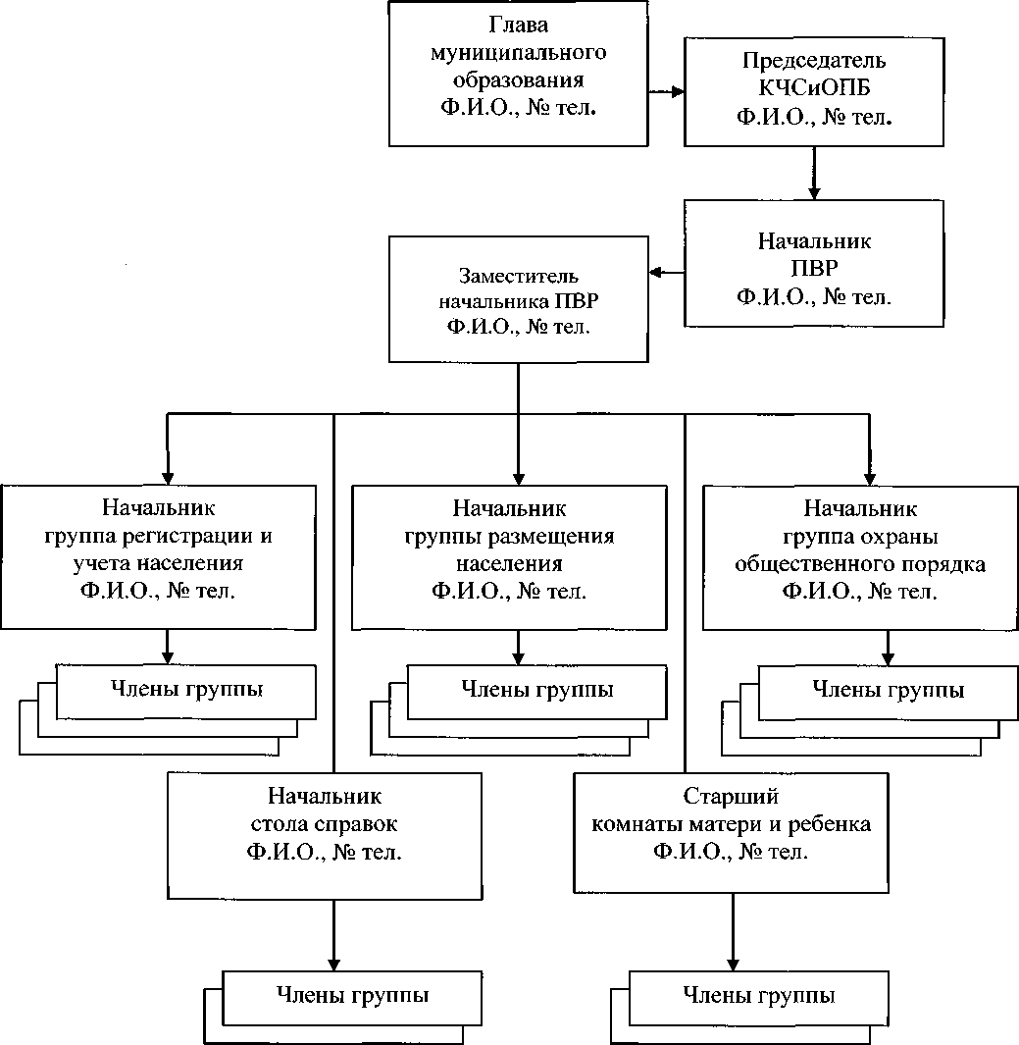

Начальник пункта временного размещения
______________________________
(подпись, ФИО, дата)

Приложение № 4
к Положению

Схема
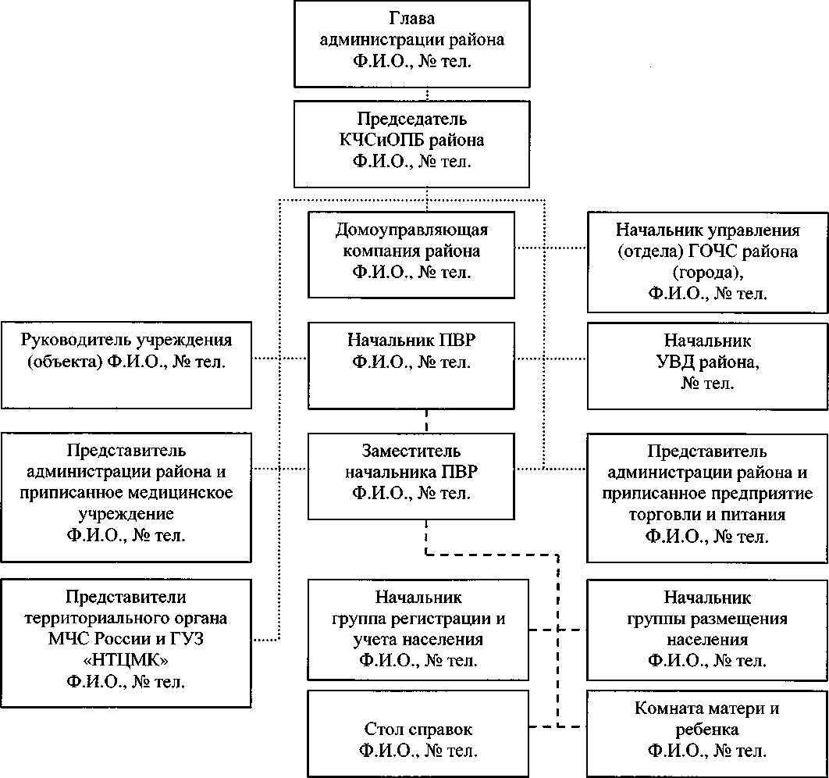
связи и управления пункта временного размещения
…………..
- - - - - - - - - оповещение по мобильной и проводной телефонной связи

Начальник пункта временного размещения
______________________________
(подпись, ФИО, дата)

Приложение № 5
к Положению

Журнал
№  п/п | Ф.И.О.  размещенного в ПВР | Возраст | Домашний  адрес | Место  работы | Время, час., мин. |  | Примечание
 |  |  |  |  | приб. | убыт.
1.
2.
3.
4.
5.
6.
7.
8.
9.
10.
11.
12.
13.
14.
15.
16.
17.
18.
19.
20.
21.
22.
23.
24.
25.
 | ИТОГО:

регистрации пострадавшего населения в пункте временного размещения

Приложение № 6
к Положению

Журнал
Дата и время получения (передачи) информации | От кого поступило распоряжение (донесение) | Краткое содержание (Ф.И.О., объект, № телефона) | Кому  доведено | Фамилия и роспись принявшего (передавшего) распоряжение (донесение) | Примечание
полученных и отданных распоряжений, донесений и докладов
пункта временного размещения

Примечание:
Журнал ведет дежурный стола справок администрации пункта временного размещения.

Приложение № 7
к Положению

Анкета
качества условий пребывания
- Ф.И.О., количество полных лет____________________________________________
- Место работы, должность, контактные телефоны______________________________
- Удовлетворены ли Вы условиями пребывания в ПВР (нужное подчеркнуть), если плохо, то напишите, чем именно:
- бытовые условия____________________________________Хорошо/Удовлетворительно/Плохо
- питание__________________________________Хорошо/Удовлетворительно/Плохо
- медицинское обеспечение___________________Хорошо/Удовлетворительно/Плохо
- психологическое обеспечение________________Хорошо/Удовлетворительно/Плохо
- информационно-правовое обеспечение________Хорошо/Удовлетворительно/Плохо
Я____________________________________________________________________________________________
в соответствии с Федеральным законом от 21.12.1994 № 68-ФЗ «О защите населения и территорий от чрезвычайных ситуаций природного и техногенного характера», со статьей 9 Федерального закона от 27.07.2006 № 152-ФЗ «О персональных данных» даю согласие администрации (органа местного самоуправления) на автоматизированную, а также без использования средств автоматизации обработку персональных данных, связанных с оперативным принятием мер по ликвидации последствий паводка на территории (органа местного самоуправления), а именно совершение действий, предусмотренных п. 3 ст. 3 Федерального закона от 27.07.2006 № 152-ФЗ «О персональных данных» (сбор, запись, систематизацию, накопление, хранение, уточнение (обновление, изменение), извлечение, использование, передачу (распространение, предоставление, доступ), обезличивание, блокирование, удаление, уничтожение персональных данных).
Настоящее согласие действует со дня его подписания до дня окончания принятия мер по ликвидации последствий ЧС на территории (органа местного самоуправления).
«___» ____________________20___ г. _________(подпись)

Приложение № 8

к Положению

УДОСТОВЕРЕНИЕ
Выдано гр.________________________________________________________________
в том, что он действительно назначен начальником пункта временного размещения
№ по приему и размещению эвакуированного населения при возникновении
чрезвычайных ситуации Слюдянского муниципального образования.
м.п.
Председатель КЧС и ОПБ
Слюдянского муниципального образования________________
(подпись)

«___» ___________20__ г.

Приложение № 9
к Положению

Обязательство
по соблюдению установленных правил размещения
в ПВР граждан, пострадавших в ЧС
- Я_________________________________________________________________
(фамилия, имя, отчество)
и члены моей семьи:_______________________________________________________
(степень родства; фамилия, имя и отчество члена семьи)
__________________________________________________________________________________________________________________________________________________
_________________________________________________________________________
в период размещения в ПВР № _______, находящегося по адресу: ________________________________
_________________________________________________________________________
обязуюсь:
- соблюдать Правила внутреннего распорядка пункта временного размещения пострадавшего в ЧС населения (далее - ПВР, пункт) и обязанности граждан, находящихся в нем, установленные его администрацией;
- предоставлять необходимую информацию и документы должностным лицам администрации ПВР, для организации регистрации и учета прибывающих в пункт граждан и ведения адресно-справочной работы;
- соблюдать в ПВР общественный порядок;
- бережно относиться к помещениям, имуществу и оборудованию ПВР, поддерживать в здании пункта необходимые санитарные нормы, правила пожарной безопасности;
- в случае нанесения мною или членами моей семьи пункту материального ущерба (порча помещений, а также мебели, постельных принадлежностей, имущества, инвентаря, оборудования и т.д. ПВР или их хищение), компенсировать его из личных средств;
- по окончании функционирования ПВР выбыть из пункта в сроки, определенные его администрацией.
- Я и члены моей семьи ознакомлены с Правилами внутреннего распорядка ПВР населения и обязанностями граждан, находящихся в нем и предупреждены об ответственности за нарушение указанных правил.
- Моя контактная информация:
- сотовый телефон
- рабочий телефон
- телефон и адрес проживания моих родственников _____________________________________
_________________________________________________________________________

Дата _________________ Подпись ____________

